Exploring the Multidimensional and Functional Structure of Positive Self-View: Evidence from Data-Driven Methods

摘要：
人们通常会对自身特质、能力和价值持有的正向认知与情感评价，表现为情感上的满意乐观，认知上的积极加工等，即积极自我观（Positive self-view）。但如何准确地定义并测量该构念仍存在争议；同时，对于该构念是否真正促进心理健康这一问题的研究结果也并不一致。
本研究对同一批被试（N = 503）施测12个自我报告问卷及3个行为任务，采用数据驱动的方法探索积极自我观的不同测量之间关系。
对行为任务上的积极自我观指标及各问卷得分进行相关分析与探索性网络分析(exploratory graph analysis, EGA)结果表明，自我报告与行为任务在结构上存在明显分离，反映了积极自我观可能存在多层表征。进一步基于条目的EGA分析中，剔除部分冗余条目并对保留条目进行社群提取，发现积极自我观由7个社群构成，反映了积极自我观应被理解为“族群式”构念。自动机器学习分析表明，即使在最佳模型下，积极自我观的所有条目对个体心理健康（包括抑郁、拖延、焦虑、主观幸福感）的预测力有限；积极自我加工条目（包括内隐任务、各领域自尊量表等）、自我掌控与道德自我（包括道德认同量表、内控性量表等）表现出显著的特征重要性（SHAP值），与EGA分析中得到的社群相吻合。值得注意的是，部分在EGA中被筛除的条目，尤其是来自行为任务（如SRET、ALT）的反应时与正确率指标，仍在预测模型中表现出较高的重要性。
本研究结果表明，积极自我观为“族群式构念”，包含稳定的族群；积极自我测量对心理健康的预测能力有限，且表现出自我报告与行为任务的功能“悖论”：行为任务在预测功能上的贡献高于自我报告；行为任务指标虽然与自我报告数据之间的相关度较低，但在功能层面上对心理健康变量具有独立预测力，揭示了积极自我加工的隐性贡献。

关键词：积极自我观；族群式式构念；AutoML；心理健康

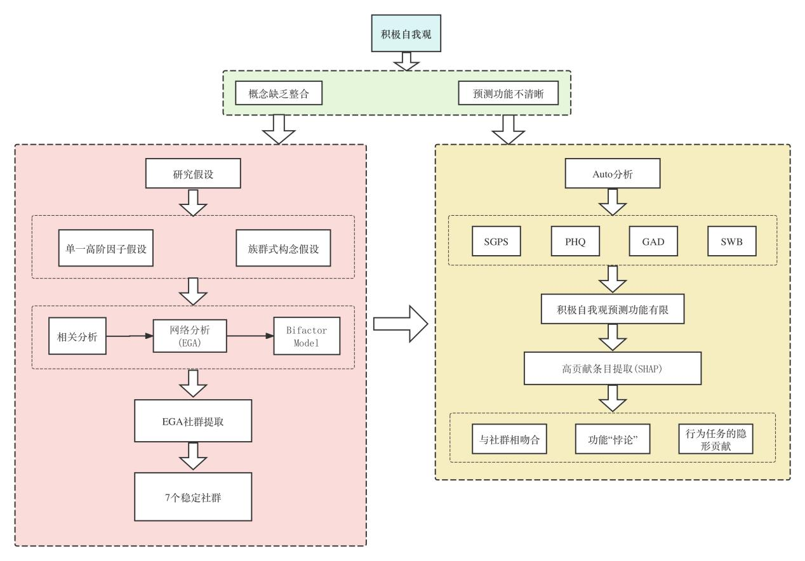

1 Introduction
在日常生活中，人们通常对自身持有一种积极的认知，在情感与态度层面表现为高自尊、积极情绪体验与乐观倾向，在认知层面表现为积极的信息加工、自我图式与归因方式。积极的自我概念被认为是促进幸福感与心理韧性的关键心理资源。
积极自我观（Positive self-view）指的是个体对自身特质、能力和价值的正向认知与情感评价，且被广泛认为与幸福感、自我效能及心理健康相关；现有研究对其的测量路径多样：自我报告（Rosenberg 等）、隐性任务（IAT）、行为任务（SRET）等。
对于积极自我观，在明确其结构层次和功能性研究方面仍有欠缺：现有研究多从单一角度切入探究个体的积极自我观，缺乏对积极自我观构念综合性的整合；积极自我观的结构，即积极自我观是“单一高阶因子”还是“族群式”构念、包含哪些可能的维度仍有待探究；对于积极自我观的作用，即积极自我观对心理健康的预测功能也尚不清晰。

为解决积极自我观结构及功能模糊的问题，研究通过数据驱动的方法，经相关分析、Bifactor Model分析、探索性网络分析（EGA）探索积极自我观的构念以及基本结构，即积极自我观包括的可能的潜在维度。同时利用自动机器学习（AutoML）探索这一构念的各个条目对心理健康与适应的实际预测效果。

本研究假设，数据驱动分析可提取出一个共同因子，代表积极自我观的核心结构；积极自我观涵盖多个潜在结构；积极自我观能够显著预测心理健康水平。

2 Method

2.1 Participants
本研究采用线上招募方式，在全国范围内共招募18～59岁的成年被试。所有被试均通过网络平台自愿报名参与，并在实验前在线签署电子版知情同意书。为避免设备差异对实验数据的影响，实验员在实验开始前记录了每位被试所使用设备的网页刷新率与屏幕分辨率。
为确保数据质量，本研究依据实验任务的反应时、正确率及注意力检测题表现设定了严格的筛选标准。若被试存在以下任一情况，其数据将被标记为无效并剔除分析：(1) 内隐联想测验中反应时大于 10,000 ms 或超过10%的试次反应时小于300 ms；(2) 联想学习任务中任一图形条件正确率低于20%，或任一领域的总体正确率低于60%；(3) 自我参照任务中新旧判断正确率低于55%，或来源判断阶段超过10%的试次反应时低于200 ms；(4) 第2天、第3天及第10天问卷中注意力检测题回答异常。
研究共有 771 名被试参与实验。经筛选最终纳入数据分析的样本为503名（平均年龄 = 24.0岁，SD = 6.0）。
2.2 Materials
在积极自我观的自我报告量表方面，本研究使用多种经验证的中文版自评量表测量积极自我观及其相关特质。道德维度采用Aquino等（2002）编制、万增奎（2008）修订的道德同一性量表（Moral Identity Scale, MIS）与Jordan等（2015）编制、刘青兰等（2020）翻译的道德自我形象量表（Moral Self-Image Scale, MSI），前者在中文版中将道德同一性划分为内隐（items 1,2,4,7,10）与外显（items 3,5,6,8,9）两个维度，采用5点计分；后者为9项9点量表，总分范围9–81，分数越高表明受试者感知的道德自我形象越高。能力与一般自我评价方面，采用 Rosenberg（1965）编制的罗森伯格自尊量表（RSES）（4点计分，共10 项，其中含5 项反向条目）、Judge 等（2003）编制并由杜建政等（2012）翻译的核心自我评价量表（CSES）（5点计分，共10项，其中4项正向、6项反向），以及Campbell等（1996）编制的自我概念清晰度量表（Self-Concept Clarity Scale, SCCS）（5点计分，共12项）。乐观倾向方面采用修订中文版 LOT-R量表（5点计分，共6项）测量乐观倾向；社会期望性与自我呈现采用 Paulhus（1988）编制的BIDR子量表——自欺性拔高（SDE）与操纵印象（IM）；控制信念采用Levenson（1981）IPC量表中的内控分量表（IPC-I）（7点计分，共8项），计分上在原量表评分范围按惯例在总分基础上加24，使得总分区间为 0–48。自恋维度同时采用王晓燕（2008）译的NPI-16（16项二择一、得分0–16）测量显性自恋，以及Hendin & Cheek（1997）编制的Hypersensitive Narcissism Scale (HNS)（5点计分，共10项）测量隐性/脆弱型自恋。领域自尊采用MacDonald等（2003）编制的Domain-Specific Self-Esteem Scale (DSSE)（共5项，分领域评分1–12），用于评估能力、外貌、财富、社交与道德五个具体领域的自我评价。所有量表均按原始计分方法完成反向条目处理与总分计算，并在必要时保留分维度分数以供后续分析。总体上，这些量表在既有研究与本领域应用中表现出良好信效度：本研究所涉及问卷的内部一致性（Cronbach’s α / KR）在0.64–0.88 范围内，表明测量具有足够的稳定性与可用性。
积极自我观的行为任务方面，本研究采用多种实验任务以多维度测量积极自我概念的行为表现。实验范式包括内隐联结测验（Implicit Association Test, IAT）、联想学习任务（Associative Learning Task, ALT）和自我参照编码任务（Self-Referent Encoding Task, SRET），系统评估个体的积极自我加工水平。这些任务分别从自动化联结、联想学习与记忆加工三个层面揭示积极自我概念的认知机制，能够较为全面地反映个体在不同认知阶段对积极自我信息的偏好与敏感性。其中，IAT任务旨在捕捉个体对“自我/他人”与“积极/消极”词汇间的自动联结强度，以反应时差异（D 值）表征积极自我偏好；ALT任务通过形状与标签的联想学习过程，测量个体在知觉匹配与信号检测中的自我-积极加工倾向；SRET 任务则通过词汇判断与记忆再认，考察个体在自我相关信息加工中的情感偏向与记忆敏感性。三类任务相互补充，共同构建了一个整合性的积极自我加工评估体系。
在心理健康指标方面，研究采用多种经验证的中文版标准化问卷评估被试的心理健康与适应水平，涵盖抑郁、焦虑、主观幸福感及拖延倾向四个方面。抑郁采用Kroenke等（2001）编制、卞崔冬等（2009）修订的患者健康问卷抑郁量表（PHQ-9），共9项、4点计分（0–3），总分范围0–27。焦虑采用Spitzer等（2006）编制、何筱衍等（2010）修订的广泛性焦虑量表（GAD-7），共7项、4点计分（0–3），总分范围0–21。主观幸福感采用Diener等（1985）编制、陈振圻（2020）修订的《生活满意度量表》，共5项、7点计分（1–7）。拖延倾向采用Sirois（2019）编制、张亚利等（2020）修订的简式一般拖延量表（SGPS），共9项、5点计分（1–5），其中3项反向计分。所有问卷均按原始计分规则完成反向条目处理与总分计算。总体上，这些心理健康量表在本研究样本中均表现出良好的信度与效度（Cronbach’s α = 0.86–0.90），为心理健康与心理适应性的后续分析提供了可靠测量基础。

2.3 Procedure
本研究通过线上施测的方式进行，实验共分三个阶段，并在间隔7天后进行部分问卷的重测。第1天完成知情同意、人口学问卷、自我概念清晰度、焦虑与抑郁量表；第2天完成自尊、核心自我评价、内隐联结任务（IAT）、显性自恋量表、过度敏感量表及拖延量表；第3天完成生活满意度、内控定向、生活取向、自我参照任务（SRET）、联想学习范式（ALT）、道德同一性、道德自我形象量表、自欺性拔高量表以及操纵印象量表。所有行为任务均采用“自我–朋友”为参照类型、“积极–消极”为情感效价、“道德–能力”为领域的 2×2×2 被试内设计。实验开始前，参与者需填写其最好的朋友的姓名和性别信息，以确保参照对象的特定性。各任务依次进行学习、练习与正式测试阶段，系统测量自我相关信息加工的反应时、正确率及记忆表现。为保证数据质量，在各阶段随机插入注意力检测题。
2.4 Data Analysis
2.4.1 Data Preprocessing
在完成数据清理与有效样本筛选后，本研究共纳入12个自我报告量表的完整数据。随后，根据量表原始计分规则计算各问卷的总分，并在个体水平上保留了 条目得分与总分两个版本的数据，以便进行不同层次的数据分析。经过筛选后，最终保留了12个量表共135个条目。
为全面测量个体在道德与能力两个领域中的积极自我认知特征，本研究采用三类行为任务范式：内隐联结测验（IAT）、关联学习任务（ALT）与自我关联编码任务（SRET）。三者分别从内隐联结、关联加工与自我相关记忆三个层面提取指标，并保留各实验条件下的反应时（RT）与正确率（ACC）作为直接结果，以支持后续分析。
（1）内隐联结测验（Implicit Association Test, IAT）
IAT 用于评估个体在“自我/他人”与“积极/消极”维度间的自动联结强度。任务包含兼容条件（如“我–积极/他人–消极”）与不兼容条件（如“我–消极/他人–积极”）。数据清洗时剔除反应时超过10,000 ms的试次，并对错误反应加600 ms惩罚。计算各block的平均反应时与正确率后，合并得到兼容（A1、A2）与不兼容（B1、B2）两类条件的RT与ACC 指标。按照标准化效应量 D 值公式进行计算。D值反映内隐积极自我偏好的强度（|D|≤0.2 为小效应，0.2–0.5为中等，>0.5为大效应）。最终提取moral_IAT_D与ability_IAT_D两个指标，并保留RT_compatible、RT_incompatible、ACC_compatible、ACC_incompatible 四个原始指标。
（2）关联学习任务（Associative Learning Task, ALT）
ALT评估个体对“自我–积极”关联的加工优势。任务呈现“匹配”（如“积极–自我”）与“不匹配”（如“积极–朋友”）刺激，要求被试快速反应。剔除反应时 < 200 ms或 > 1200 ms的试次，缺失正确性视为错误。对每位被试分别计算“自我”和“朋友”条件的平均反应时（RT_self、RT_friend）与正确率（ACC_self、ACC_friend）。效应指标包括：ALT_SE_rt = RT_friend − RT_self，反映自我条件下加工速度优势；ALT_SE_d′ = d′(self) − d′(friend)，基于信号检测理论，反映积极自我刺激的辨别敏感性。最终获得 moral_ALT_rt、ability_ALT_rt、moral_ALT_d、ability_ALT_d 四个效应指标。同时保留“自我”（self）与“朋友”（friend）条件下的平均反应时与正确率的原始指标：moral_ALT_RT_self、moral_ALT_RT_friend、moral_ALT_ACC_self、moral_ALT_ACC_friend；ability_ALT_RT_self、ability_ALT_RT_friend、ability_ALT_ACC_self、ability_ALT_ACC_friend。
（3）自我关联编码任务（Self-Referent Encoding Task, SRET）
SRET 通过词汇与记忆判断任务测量积极自我加工偏好，包含3个子任务：SRET-EW在“自我-积极”与“自我-消极”条件下，计算“是”反应次数差，反映积极自我认同倾向；SRET-RT计算两条件下平均反应时差，代表积极自我加工效率；SRET-RJ1_d / SRET-RJ2_d基于信号检测理论计算自我与朋友条件下 d′ 差值（self–friend），反映自我相关信息的记忆敏感性。所有任务均剔除练习与反应时极端值（<200 ms 或 >1200 ms），缺失正确性标记默认为错误。最终获得8个效应指标（moral_SRET_EW、ability_SRET_EW、moral_SRET_rt、ability_SRET_rt、moral_SRET_RJ1_d、ability_SRET_RJ1_d、moral_SRET_RJ2_d、ability_SRET_RJ2_d），并保留各条件原始的 RT 与 ACC 指标：moral_SRET_RT_self_positive、moral_SRET_RT_self_negative、moral_SRET_RT_friend_positive、moral_SRET_RT_friend_negative、moral_SRET_ACC_self_positive、moral_SRET_ACC_self_negative、moral_SRET_ACC_friend_positive、moral_SRET_ACC_friend_negative；ability_SRET_RT_self_positive、ability_SRET_RT_self_negative、ability_SRET_RT_friend_positive、ability_SRET_RT_friend_negative、ability_SRET_ACC_self_positive、ability_SRET_ACC_self_negative、ability_SRET_ACC_friend_positive、ability_SRET_ACC_friend_negative。
表1 行为任务指标计算
指标名称 | 来源任务 | 计算方式 | 心理学含义 | 领域区分
moral_IAT | IAT任务 | D值（相容-不相容）反应时差/标准差 | 道德领域中积极自我联结的内隐强度 | Moral
ability_IAT | IAT任务 | D值（相容-不相容）反应时差/标准差 | 能力领域中积极自我联结的内隐强度 | Ability
moral_ALT_rt | ALT任务 | friend - self 平均反应时差 | 对“自我-积极”匹配加工速度更快 | Moral
ability_ALT_rt | ALT任务 | friend - self 平均反应时差 | 对“自我-积极”匹配加工速度更快 | Ability
moral_ALT_d | ALT任务 | d prime = Z(hit) - Z(FA)，self - friend 差值 | 对“自我-积极”匹配的敏感性 | Moral
ability_ALT_d | ALT任务 | d prime = Z(hit) - Z(FA)，self - friend 差值 | 对“自我-积极”匹配的敏感性 | Ability
moral_SRET_EW | SRET任务 | positive_self - negative_self（yes响应数量差值） | 积极词更倾向归于自我 | Moral
ability_SRET_EW | SRET任务 | positive_self - negative_self（yes响应数量差值） | 积极词更倾向归于自我 | Ability
moral_SRET_rt | SRET任务 | negative_self - positive_self（反应时差值） | 反应更快地接受积极词归于自我 | Moral
ability_SRET_rt | SRET任务 | negative_self - positive_self（反应时差值） | 反应更快地接受积极词归于自我 | Ability
moral_SRET_RJ1_d | SRET-新旧词判断任务 | d prime= Z(hit) - Z(FA)，self - friend 差值 | 判断“是否出现过”的敏感性，self为目标 | Moral
ability_SRET_RJ1_d | SRET-新旧词判断任务 | d prime= Z(hit) - Z(FA)，self - friend 差值 | 判断“是否出现过”的敏感性，self为目标 | Ability
moral_SRET_RJ2_d | SRET-来源记忆任务 | d prime= Z(hit) - Z(FA)，self为信号、friend为噪音 | 判断“来源是否是自己”的能力 | Moral
ability_SRET_RJ2_d | SRET-来源记忆任务 | d prime= Z(hit) - Z(FA)，self为信号、friend为噪音 | 判断“来源是否是自己”的能力 | Ability

2.4.2 Structural Analysis of Positive Self-View
使用相关分析探究各测量间的关系；使用探索性网络分析(EGA)探究自我报告数据与行为任务指标是否存在分离；使用Bifactor Model分析检验是否存在潜在的共同因子。
为探究积极自我观的结构特征，本研究首先在整体水平上进行结构分离分析。
在第一步相关分析（Correlation Analysis）中，计算12个自我报告量表总分之间的皮尔逊相关矩阵、14个行为任务指标之间的皮尔逊相关矩阵、149个条目之间的皮尔逊相关矩阵，分别考察问卷与问卷、行为与行为、以及问卷与行为之间的相关模式。该分析旨在初步揭示不同测量方式间的聚合与分离程度。
第二步研究利用探索性网络分析（Exploratory Graph Analysis, EGA），基于问卷总分与行为任务指标的相关矩阵，利用EGA方法针对12个自我报告问卷总分与14个行为任务指标构建网络结构图。本研究重点检验自我报告与行为指标是否分别聚类成两个相对独立的子网络，以验证两类测量在结构上的分离性。
最后，研究对所以条目进行双因子模型分析（Bifactor Model）。在EGA结果的基础上，进一步采用结构方程建模方法，构建双因子模型以验证积极自我观的潜在结构。模型同时包含一个代表积极自我观核心成分的一般因子（general factor），以及区分道德与能力领域的特定因子（specific factors）。通过比较拟合指标（如CFI、TLI、RMSEA、SRMR），评估模型在整体拟合与因子独立性方面的表现，从而验证积极自我观的多维结构特征。

2.4.3 Item Screening and Dimensional Extraction
在总体结构确认后，本研究进一步在条目层面对自我报告数据进行精炼，以识别积极自我观的稳定社群结构。具体而言，首先基于EGA的平均相关度（average redundancy） 指标评估条目间的冗余程度，剔除高度重叠或信息重复的项目，从而减少测量噪声并提高结构清晰度。随后，对保留条目重新进行EGA分析，自动识别潜在的社群（communities），即条目在统计意义上形成的功能性维度。EGA使用Walktrap算法识别社群边界，从而揭示条目在数据驱动框架下的聚类结构。最终，根据社群划分结果与心理学理论解释对维度进行命名。该分析为积极自我观的维度提取提供了理论与统计双重依据。
2.4.4 Predictive Modeling of Mental Health Outcomes
为进一步检验积极自我观在功能层面的预测效度，本研究采用自动机器学习（Automated Machine Learning, AutoML） 方法，以积极自我观条目为输入变量，预测多项心理健康结果，包括抑郁（PHQ-9）、焦虑（GAD-7）、主观幸福感（SWB）与拖延倾向（SGPS）。AutoML 自动执行算法选择、参数优化与交叉验证，以获取最优模型。模型性能通过决定系数（R²）、均方根误差（RMSE）与平均绝对误差（MAE）等指标评估预测准确度与稳健性。进一步计算各条目的SHAP值（SHapley Additive exPlanations），用于量化每个条目在预测模型中的相对重要性。最后，将高贡献条目与EGA识别的社群结构进行对照，以检验结构性维度与功能性预测之间的一致性，从而验证积极自我观的“结构–功能”对应关系。

3 Results
3.1 Structural Characteristics of Positive Self-View
相关分析表明，自我报告数据内部相关高，行为任务指标内部关联弱，行为任务指标自我报告与行为任务之间相关性较低，二者反映积极自我观的不同方面；网络分析进一步验证自我报告与行为任务之间在结构层面呈现出明显的分离状态；Bifactor Model结果表明积极自我观主要由各特定领域的特异因子驱动，更适合被理解为一个族群式。
图1 自我报告数据相关分析
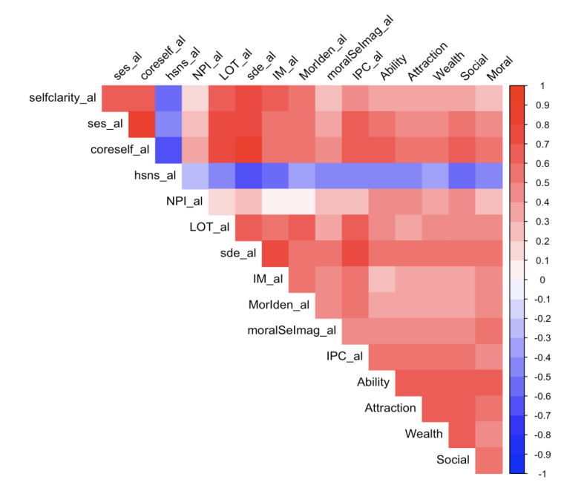
图2 行为任务指标相关分析
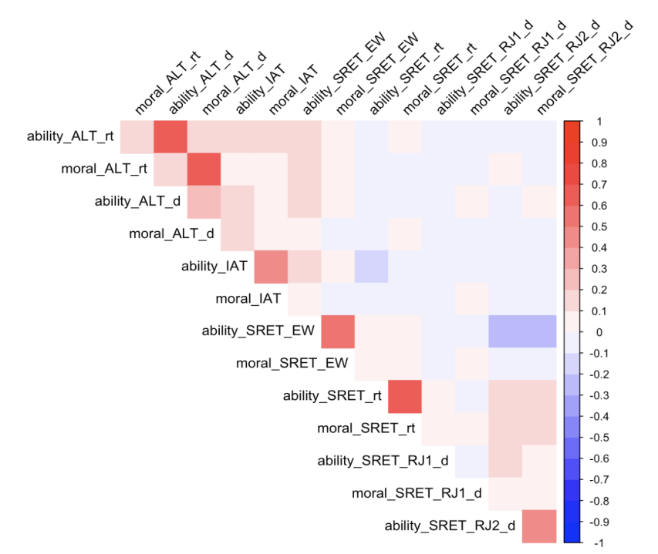
图3 自我报告数据与行为任务指标相关分析
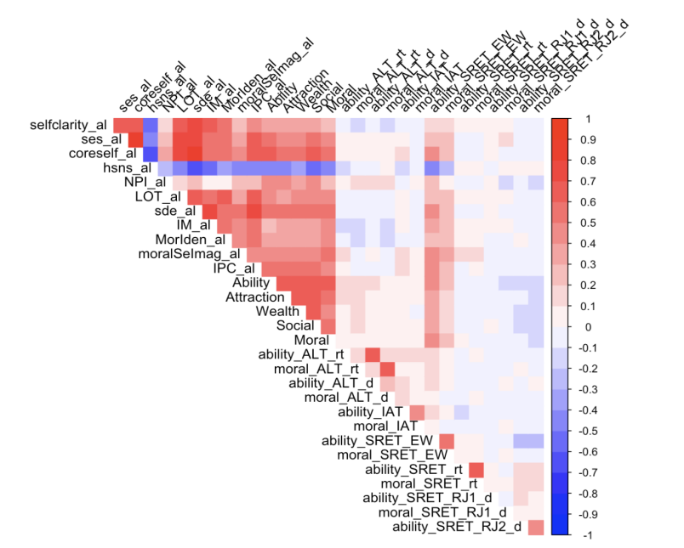
图4 自我报告数据与行为任务指标间网络分析(EGA)
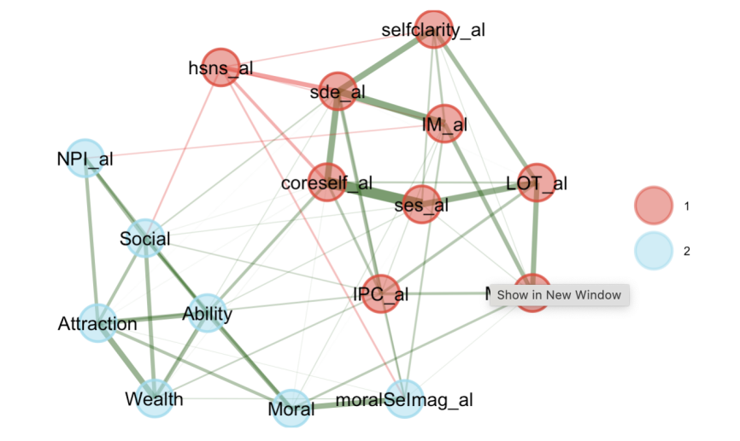
图5 所有条目进行Bifactor Model分析（提取共同因子，检验是否是族群式式构念）
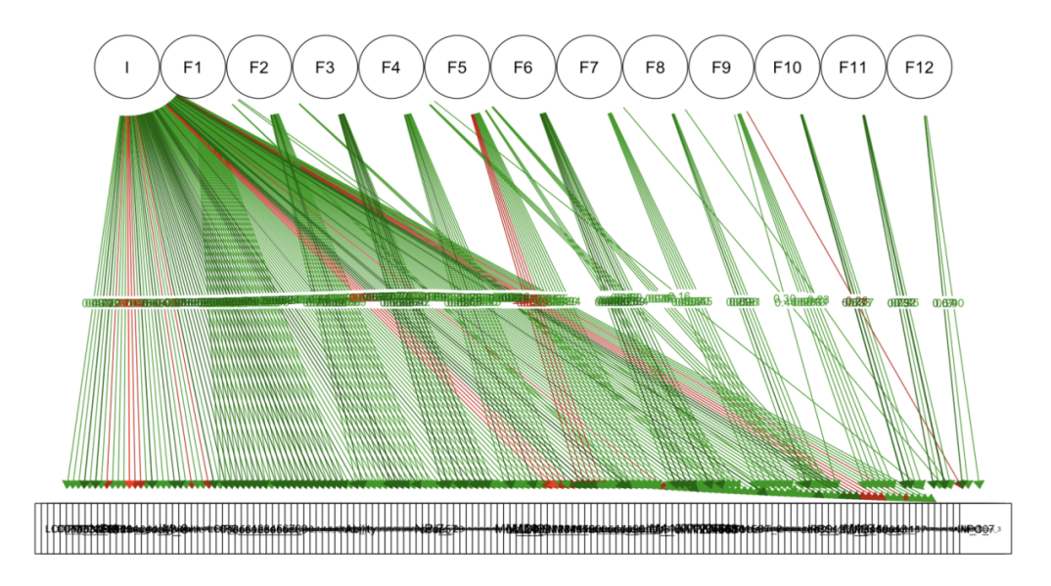
3.2 Dimensional Structure of Positive Self-View
在第一步分析的基础上利用探索性网络分析（EGA）对全部测量条目进行筛选，排除冗余条目，识别到了7个社群，分别为自我清晰与积极期望、自我掌控与道德自我、核心自尊与社会自我、防御性自我增强、积极自我加工、印象管理、道德形象。结果表明积极自我观并非单一维度，而是由若干相对独立的维度组成；整体拟合指标显示模型拟合良好。

图6 网络分析（EGA)）提取社群
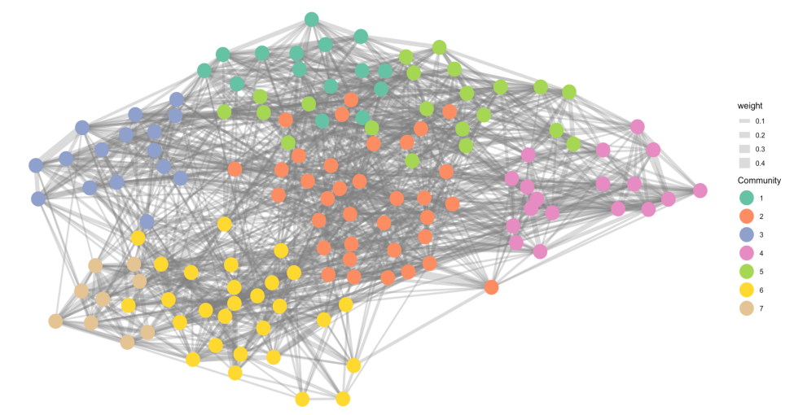
3.3 Predictive Validity of Positive Self-View for Mental Health

利用全部条目进行预测分析。自动机器学习AutoML结果显示，积极自我观对个体心理健康预测能力有限。在预测模型中，“积极自我加工”社群的部分条目表现出显著的特征重要性（SHAP值），与EGA分析中得到的稳定社群相吻合。部分在EGA中被筛除的条目（尤其是来自行为任务）在预测模型中表现出较高的重要性。
图7 前20个具有高贡献作用的条目(SHAP值)
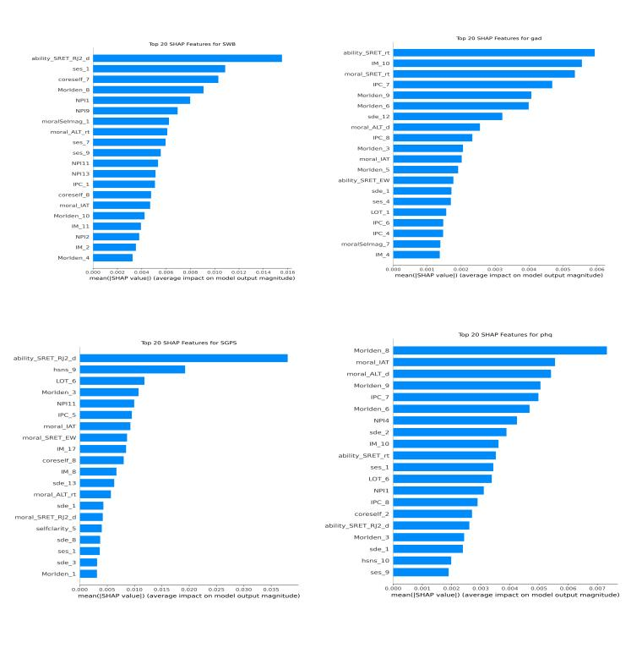

4 Discussion
本研究通过数据驱动方法揭示了积极自我观在结构上的核心发现，这些结果共同表明，积极自我观不是单一因子，而是整合多层心理机制的复杂系统。
在功能层面，积极自我观对心理健康的预测力有限。提示其作用机制可能并非直接影响健康水平，在积极自我观与心理健康之间存在更复杂的心理过程。
除此之外，积极自我加工具有一定的隐性贡献。行为任务指标虽然与自我报告数据之间的相关度较低，但在功能层面上对心理健康变量具有独立预测力，揭示了积极自我加工的隐性贡献。
综合来看，积极自我观既体现出结构上的族群相，又展现出功能上的系统协同，这为理解积极自我观的层次性与复杂性提供了理论基础。

